DEBRAY ENRIQUE PEREZ SUAREZ

MODULO INTRODUCTORIO

UNIDAD 4 - ACTIVIDAD 1: RECURSO VOKI

VOKI 1: JUAN: <http://tinyurl.com/y8v8rgyo#.W11DOUT77gQ.twitter>

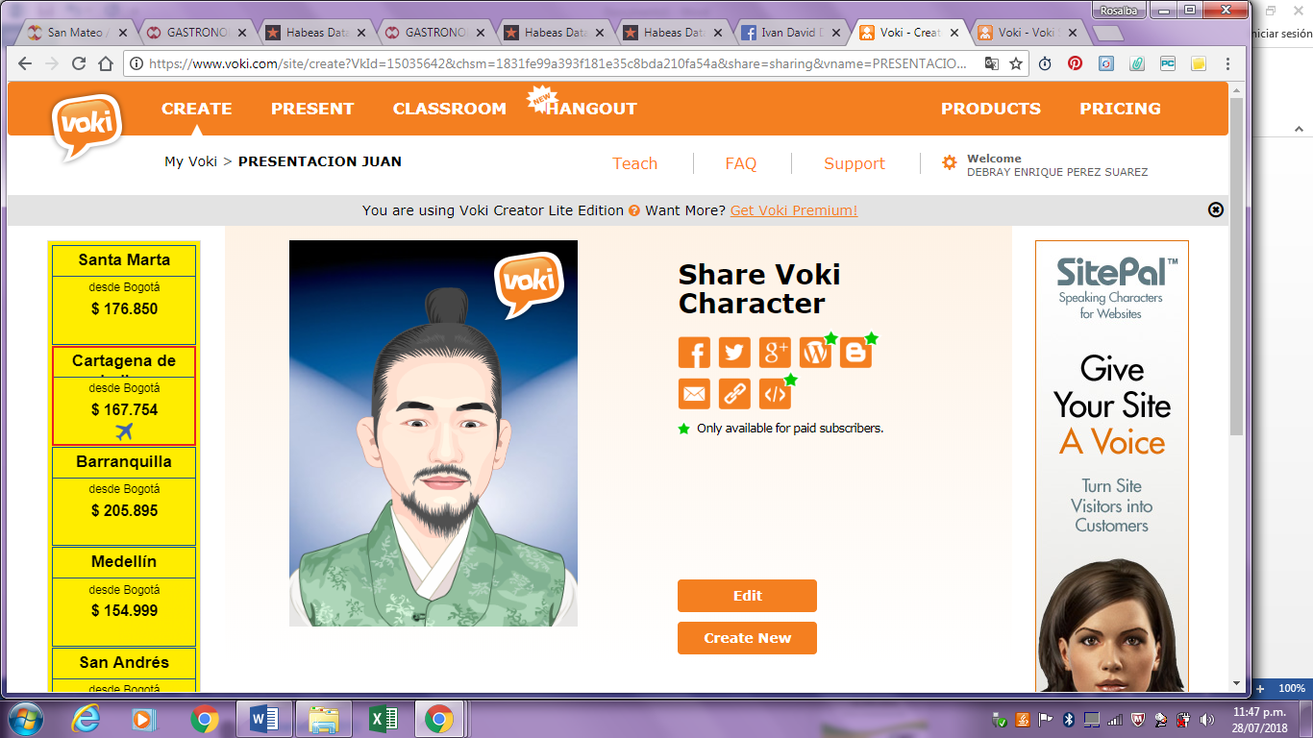

VOKI 2: RESPUESTA A JUAN: <http://tinyurl.com/y9l6m2wn#.W11GORe4A_k.twitter>

